В настоящее время дикие животные, в частности косуля сибирская из-за тяжелых погодных условий стали выходить к границам населенных пунктов и подвергаются нападению собак находящихся без присмотра владельцев. Кроме того при проведении обследований охотничьих угодий и особо охраняемых природных территорий Новосибирской области, должностными лицами министерства природных ресурсов и экологии Новосибирской области, выявлены факты нахождения в охотничьих угодьях и особо охраняемых природных территориях безнадзорных собак.

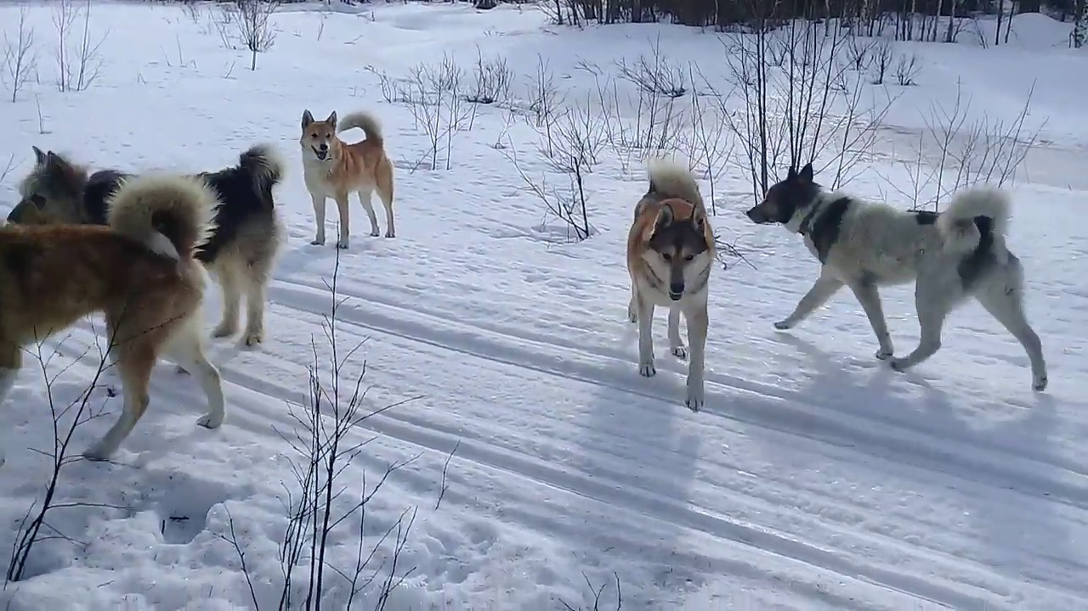

Для предотвращения нападения безнадзорных собак и собак находящихся без присмотра владельцев на диких животных, просим граждан, проживающих на территории муниципального района о необходимости содержания домашних животных согласно установленных законом требований.